Dzień dobry!
Poniedziałek - 08.06.2020r.
Temat kompleksowy: Wakacje tuż - tuż...
Temat dnia: W górach. Tropiciele. Sześciolatek.

,,Kącik turysty” – działanie dzieci.
Dziecko przegląda dostępne w domu materiały: zdjęcia, albumy, czasopisma dotyczące różnych krajobrazów, ciekawych miejsc w Polsce. Gromadzi wszystkie te materiały
w jednym miejscu.
Pod kierunkiem rodzica przygotowuje napis: Kącik turysty.

„Wędrówka” – masażyk.
Dziecko siedzi za rodzicem w odległości umożliwiającej mu rysowanie po plecach.
Recytuje wiersz i wykonuje rysunki:
Wędrujemy raźno w góry, (dziecko palcami obu rąk delikatnie stuka w plecy po obu stronach kręgosłupa od dołu do góry)
Pod nogami mamy chmury. (od dołu pleców do góry dziecko rysuje pętle wzdłuż kręgosłupa)
W górze jasne słońce świeci, (w górnej części pleców dziecko rysuje linie proste
od kręgosłupa na zewnątrz)
Nad strumykiem idą dzieci. (dziecko delikatnie uderza palcami po kręgosłupie od dolnej części pleców w górę)

Zestaw ćwiczeń porannych. (powtórzenie z zeszłego tygodnia)

„Zabawa w basen” – dzieci ustawiają się w kole. Na polecenie Rodzica zaczynają maszerować w prawą stronę. Rodzic wydaje komendy, wymieniając różne style pływania. Dzieci naśladują wymieniony styl, odpowiednio poruszając ramionami, np. na hasło: Płyniemy kraulem do przodu – dzieci krążą wyprostowanymi ramionami w przód; na hasło: Płyniemy kraulem do tyłu – dzieci krążą wyprostowanymi ramionami w tył; na hasło: Płyniemy żabką – dzieci wykonują ramionami ruch imitujący ruch żaby itd.

„Skok przez rzeczkę” – dzieci z apaszek, sznurka lub skakanek układają dwie równoległe linie w odległości 0,5 metra od siebie. Linie te mają imitować dwa brzegi rzeki. Dzieci ustawiają się na jednym brzegu rzeki. Przeskakują przez rzekę, starając się nie nadepnąć
na szarfę.
„Marsz po górach” – dzieci stają w luźnej gromadzie. Na sygnał Rodzica dzieci maszerują powoli w miejscu, udając, że wchodzą na stromą górę. Na hasło prowadzącego: Szczyt zdobyty – dzieci biegną szybko w miejscu, udając, że zbiegają z górki.

„Górskie krajobrazy” – rozmowa z dzieckiem na temat wiersza ,,Co to jest krajobraz" Bożeny Formy.

Rodzic prezentuje dziecku kilka zdjęć przedstawiających różne charakterystyczne elementy dla różnych typów krajobrazów. Dziecko stara się je nazwać: morze, góry, miasto, jezioro.
 Morze

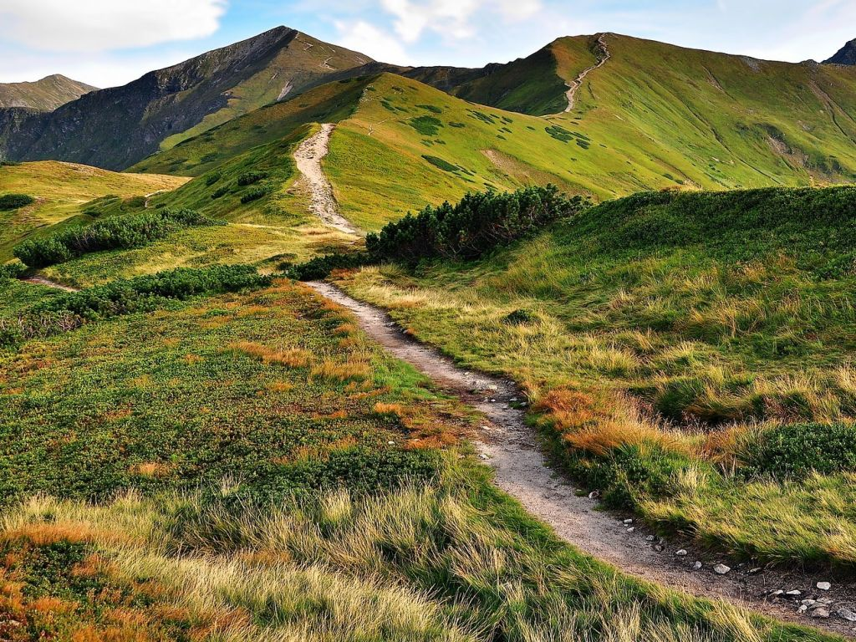Góry

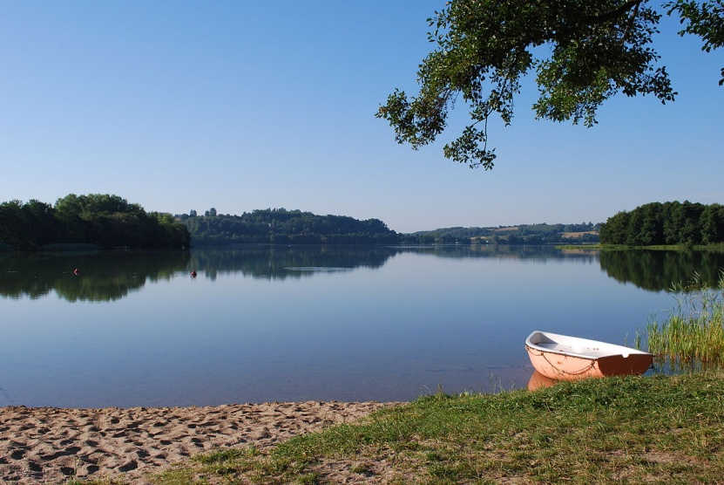 Jezioro
 Miasto

Następnie rodzic zadaje pytanie: Jakim słowem można określić te wszystkie widoki?
Dziecko stara się udzielić odpowiedzi.
Na koniec słucha wiersza Bożeny Formy – ważne, by rodzic odczytał także tytuł.

Co to jest krajobraz
Bożena Forma
To widok pól zbożem pokrytych, zielonych łąk dookoła. To szczyty wysokie, skaliste i gładkie tafle jeziora.
To morza wzburzone fale, plaże piaszczyste, szerokie. Pagórki pokryte lasami, szumiące rzeki głębokie.

Rodzic przygotowuje kartonik z wyrazem: krajobraz i zadaje dziecku pytania dotyczące treści wiersza:
- Co to jest krajobraz?;
-Jakie krajobrazy widzimy na zdjęciach?;
- Który z nich to krajobraz górski?
Dziecko odszukuje góry na mapie, określa miejsce ich położenia (na dole mapy).
Dziecko odczytuje nazwy pasm górskich, np. Karpaty, Sudety, Tatry.
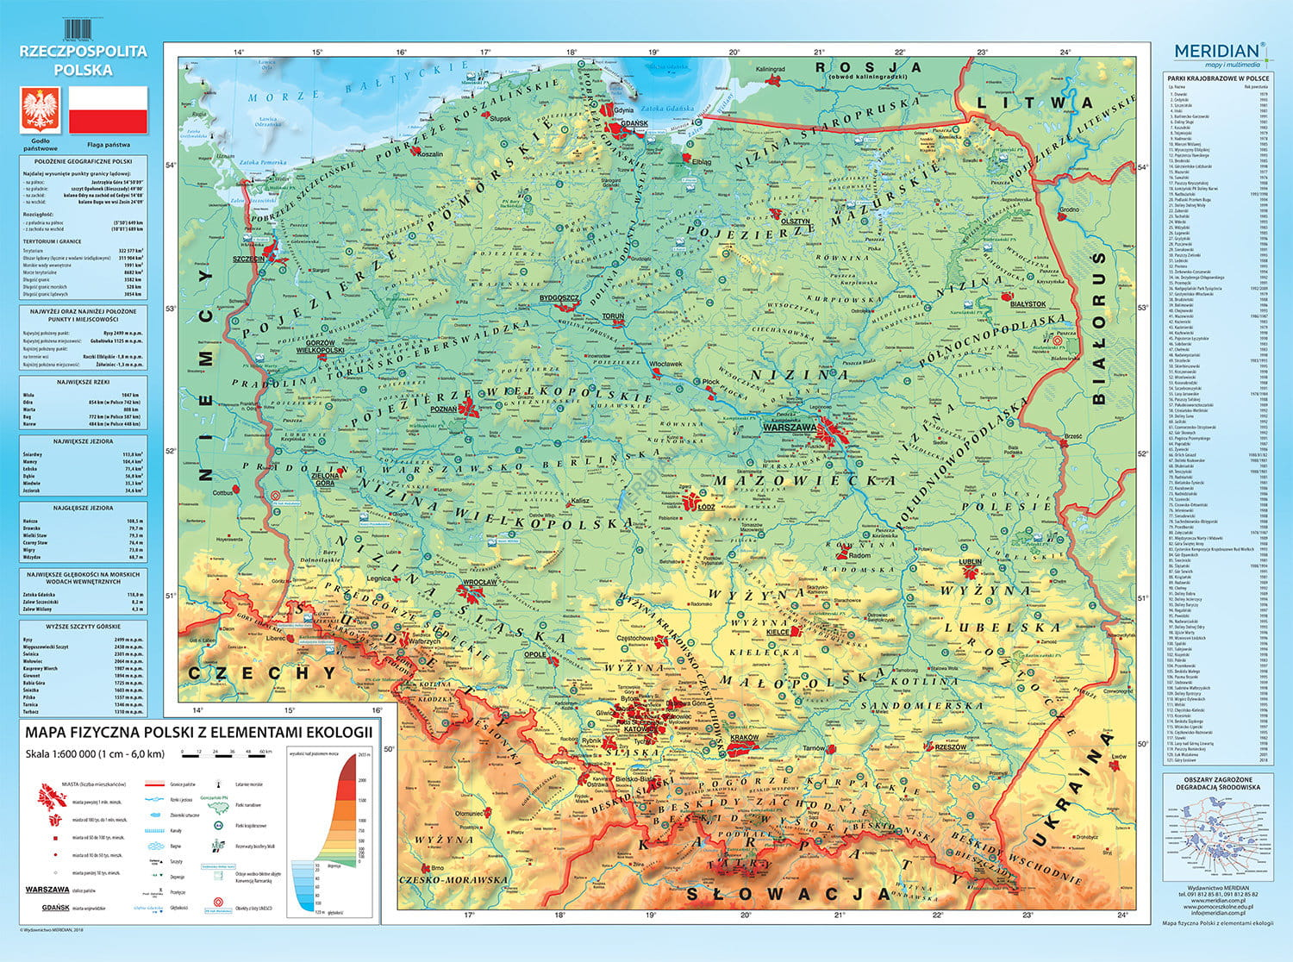
Następnie rodzic prezentuje dziecku ilustracje przedstawiającą góralkę i górala:
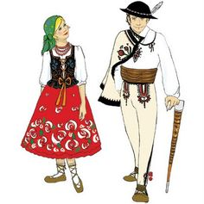Góralka i góral.

Następnie rodzic prezentuje zdjęcia świstaka, kozicy, niedźwiedzia brunatnego i stada owiec.
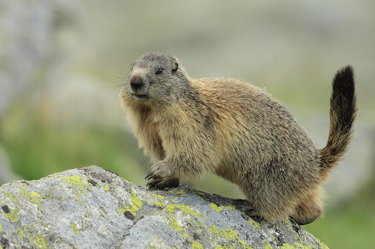 Świstak
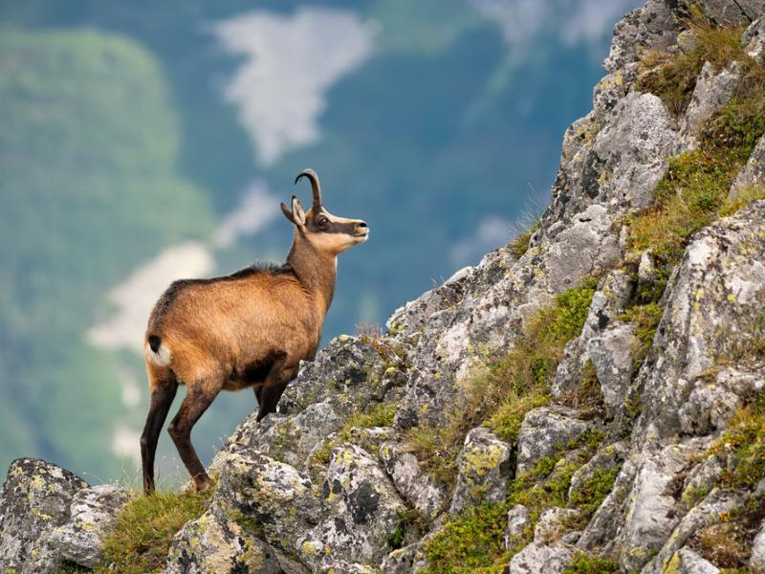Kozica
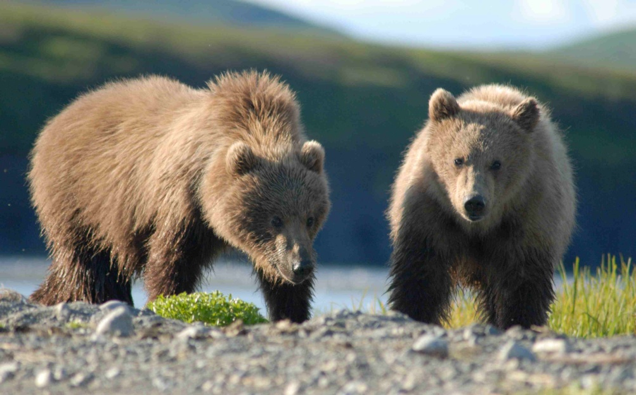 Niedźwiedzie brunatne

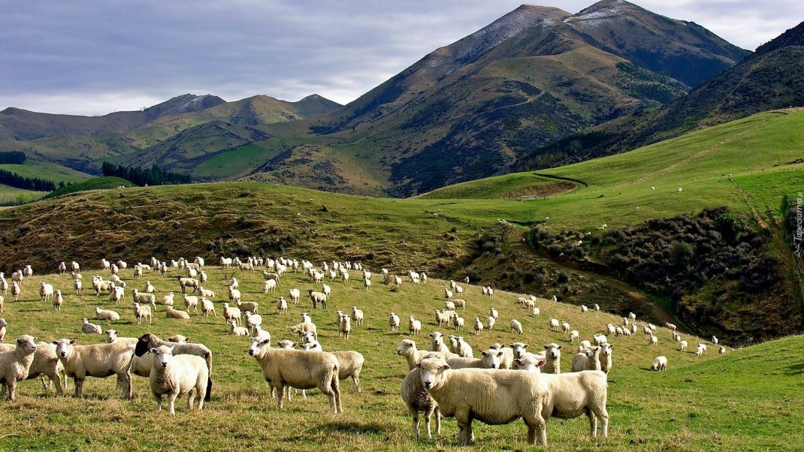 Stado owiec

Na koniec rodzic zadaje dziecku pytania:
- Po czym poznamy, że na pewno jesteśmy w górach? (wysokie góry, specyficzna mowa – gwara, na targach ludzie w strojach góralskich sprzedający sery owcze, wyroby z wełny);
-Jak nazywajmy potocznie mieszkańców gór? (góral, góralka, baca – gospodarz). Rodzic pokazuje dziecku obrazki mieszkańców gór w strojach ludowych;
-Jak nazywa się łąka w górach? (hala);
-Jak nazywa się wędzony ser owczy? (oscypek);
- W jaki sposób można w górach spędzać wakacje, co można robić?;
-Jakie zwierzęta można niekiedy zobaczyć podczas wędrówek? (kozica, świstak, niedźwiedź brunatny) – rodzic pokazuje obrazki przedstawiające te zwierzęta.

 Wędzone sery owcze - oscypki.

„Skoki kozicy” – zabawa z elementem skoku.
Rodzic rozkłada taśmę na podłodze nadające jej formę kwadratu.
Dziecko wskakuje obunóż do pola, a następnie porusza się skokami obunóż w kierunku podanym przez rodzica, np. dwa skoki w lewo, dwa skoki w prawo, jeden skok do tyłu itd.

„Sokole oko” – zabawa dydaktyczna z wykorzystaniem Karcie Pracy 4. strona 24.
Dziecko w Karcie Pracy 4. strona 24 na dwóch ilustracjach odszukuje takie same elementy.

„Przekładanie kamieni” – zabawa ruchowa z piłką.
Dziecko z rodzicem są ustawieni do siebie plecami stoją w rozkroku. Dziecko trzyma piłkę
i podaje ją rodzicowi do tyłu nad głową. Rodzic odbiera ją i podaje dołem między nogami. Zabawę powtarzamy kilka razy. Następnie wprowadzamy zmianę tempa podawania, jako utrudnienie.

„Wszystko słyszę” – zabawa dydaktyczna z wykorzystaniem Książki do czytania strona 76.
Rodzic układa w szeregu obrazki. Pierwsze głoski nazw obrazków powinny utworzyć słowa, np. kozica, hala, oscypek, baca, owce, barany. Zadaniem dziecka jest dokonanie syntezy pierwszych głosek nazw obrazków w każdym szeregu, a następnie ułożenie tych nazw z liter rozsypanki (Wycinanka strona 45–47). Dziecko z liter lub sylab układa wyrazy. Każdy wyraz nakleja na osobnej, niewielkiej kartce.

Zestaw ćwiczeń gimnastycznych (powtórzenie)

„Tor przeszkód”.
Dzieci na sygnał pokonują tor przeszkód przygotowany przez rodzica.
• Bieg slalomem między pachołkami ustawionymi w odległości od siebie. Na końcu szeregu pachołków leży szarfa np. zrobiona z szalika, którą należy przełożyć przez całe ciało, zaczynając od stóp, a zdejmując przez głowę.
• Pokonanie górą szeregu krzesełek, które są ustawione jedno za drugim (drugi wariant – pokonanie szeregu krzesełek dołem – czołganie się między nogami krzesełek).
• Przejście po skakance lub linie rozłożonej na podłodze, z ramionami rozłożonymi na boki z próbą utrzymania równowagi.
• Bieg na czworaka i powrót na miejsce startu.
- Dzieci pomagają sprzątać tor przeszkód. Maszerują, wdychając powietrze nosem i wypuszczając ustami.

„W górach” – zabawa plastyczna z wykorzystaniem Wycinanki strona 56.
Dziecko wypełnia kolorem kontury rysunku dowolną techniką – farbami, przy pomocy kredek, wyklejając kontury kawałkami kolorowego papieru itp.

„Liczenie baranów” – zabawa dydaktyczna.
Rodzic ma 10 liczmanów, pudełko, liczby i znaki matematyczne (W 48–49). Mówi, że w zagrodzie jest 10 baranów – wkłada liczmany do pudełka, a dziecko je przelicza.
Następnie wyjmuje np. dwa, ale nie pokazuje dziecku, ile zostało wyjętych.
Rodzic układa działanie: 10 – 2. Dziecko ma za zadanie policzyć, ile jest baranów
w zagrodzie. Kolejne działania na odejmowanie i dodawanie wykonuje dziecko.

Powodzenia!
Joanna Saramak

